《并行计算》上机报告

姓名： |  | 林祥 | 学号： | PB16020923 | 日期： | 2019.05.18
上机题目： |  | CUDA实现向量加法和矩阵乘法
实验环境：
CPU：Inter Core i5-8265U @1.60GHz; 内存： 8GB;
操作系统：Ubuntu 18.04.2; 软件平台：VS2013 + CUDA 8.0;
一、算法设计与分析：

题目: CUDA实现向量加法和矩阵乘法

- 用CUDA实现向量加法的计算
定义A,B两个一维数组，编写GPU程序将A和B对应项相加，将结果保存在数组C中。分别测试数组规模为10W、20W、100W、200W、1000W、2000W时其与CPU加法的运行时间之比。

- 用CUDA实现矩阵乘法的计算
定义A，B 两个二维数组。使用GPU 实现矩阵乘法。并对比串行程序，给出加速比。

算法设计：

- 向量加法的计算
考虑向量A, B, C, 长度为n，C = A + B
（1）基本的串行算法
使用for循环将A的每个分量加到B的对应分量上得到C的对应分量即可。
（2）CUDA并行算法
每个线程进行一个分量的计算
由于一个Block最多只能有512个线程，因此设置Block的大小BLOCK_SIZE为500（一维，方便计算，另二维默认为1），Grid的大小为 n / BLOCK_SIZE（一维，另一维默认为1）
GPU核函数中，对于每一个线程，记bx = blockIdx.x，tx = threadIdx.x，该线程负责计算i = bx * BLOCK_SIZE + tx下标的向量分量

- 矩阵乘法的计算
考虑矩阵A, B, C, C = A x B为了，便于说明，假设宽度和高度均为WIDTH，实际编程中将实现长宽不等的矩阵乘法
- 基本的串行算法
两层for循环，每次计算C矩阵中的一个元素 ，需要A的一行和B的一列，对应元素相乘，进行求和，总共是三层循环。
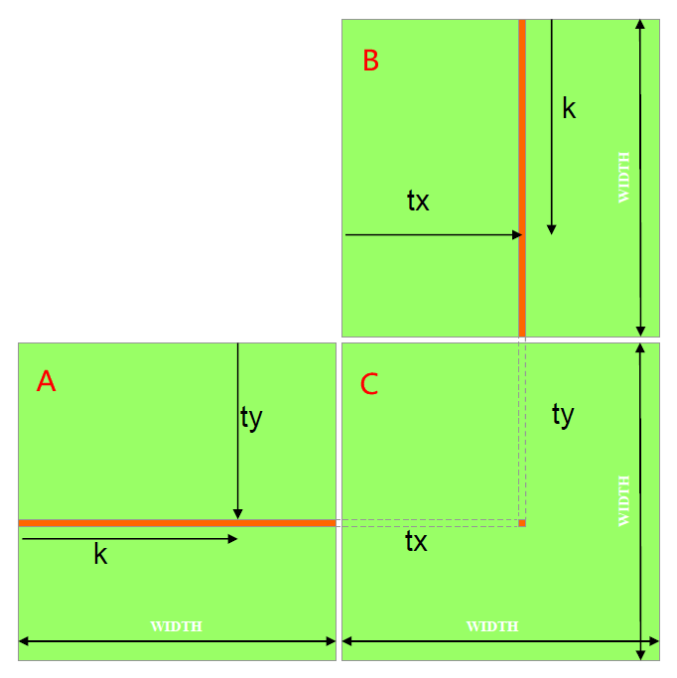
- CUDA并行算法
只使用了一个线程块，一个线程块中的每个线程计算C中的一个元素，每个线程载入矩阵A中的一行，载入矩阵B中的一列，为每对A和B元素执行了一次乘法和加法。
缺点：计算和片外存储器存访问比例接近1：1，受存储器延迟影响很大；矩阵的大小受到线程块所能容纳最大线程数（512个线程）的限制；所有的线程都要访问全局存储器获取输入矩阵元素；每个输入元素都需要被WIDTH个线程读取。

- CUDA并行分块算法
每个线程块计算一个大小为BLOCK_SIZE的方形子矩阵Csub，每个线程计算Csub子矩阵中的一个元素（假设A、B和C的大小都是BLOCK_SIZE的倍数）。
对于同一个子矩阵中的元素，由于在线程在同一个线程块内，因此可以事先将对应A、B子矩阵的元素复制到共享存储器(Shared Memory)，这样，之后的多次访问就不必每次都到全局存储器中获取了。
算法基本流程：每个线程为了计算自己负责的一个C矩阵的元素，需要A的一行元素和一列元素，对应地，这个线程所在的C的子矩阵的计算需要A的一个子矩阵行和B的一个子矩阵列（如下图）。以A为例，每个线程遍历A的行时，分割为两层循环进行遍历，外层遍历对应行每个子矩阵，内层遍历子矩阵的对应行，而在同一个子矩阵内，可以由共享存储器共享子矩阵，因此，每次外循环一开始（对应一个新的子矩阵），负责该子矩阵的线程块内的线程，就一起从全局存储器的A把该子矩阵读到共享存储器，然后再开始遍历自己负责的子矩阵的行。
对于下图，第一次外循环就是访问A和B的蓝色子矩阵，对应位置线程块的线程就一起把A和B的蓝色块读到共享存储器，然后用两个蓝色块的一行和一列相乘求和，作为C的这个元素的部分和。接下来的外循环会换到红色子矩阵…不断累加这个部分和，最后得到C的这个元素值。对于C的每个元素，由每个线程并行计算。
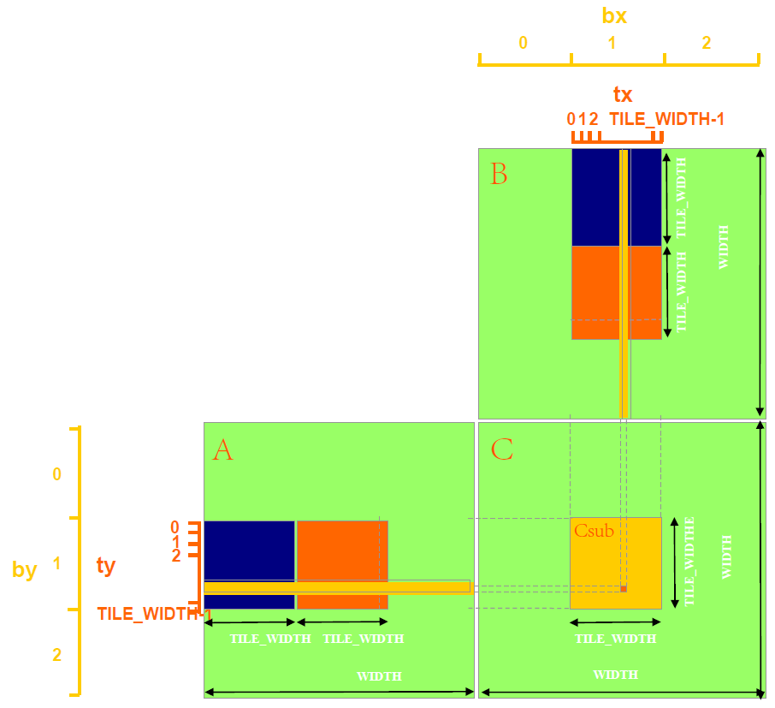

算法分析：

- 向量加法的计算
设n为向量长度
（1）对于串行算法，时间复杂度为O(n)
（2）对于并行算法，时间复杂度为O(1)，这里假设每个线程计算一个分量，并且未考虑CPU与GPU的数据交换时间

- 矩阵分块乘法的计算
设n为矩阵高度和宽度的较大值，
（1）对于串行算法，时间复杂度为O(n³)
（2）对于并行算法，时间复杂度为O(n)，因为每个线程计算C矩阵的一个元素，需要访问A一行和B一列。在使用了分块方法和利用了共享存储器之后，常数因子会有所减少。这里未考虑CPU与GPU的数据交换时间。

二、核心代码：

- 向量加法的计算

__global__ void vectorAdd(float *C, float *A, float *B){
//块索引
int bx = blockIdx.x;
//线程索引
int tx = threadIdx.x;
//当前线程块(bx)内线程(tx)负责的向量下标
int i = bx * BLOCK_SIZE + tx;
//计算
C[i] = A[i] + B[i];
}

- 矩阵分块乘法的计算

__global__ void matrixMul(float *C, float *A, float *B, int wA, int wB){
//共享存储器上的A的子矩阵
__shared__ float subA_shared[BLOCK_SIZE][BLOCK_SIZE];
//共享存储器上的B的子矩阵
__shared__ float subB_shared[BLOCK_SIZE][BLOCK_SIZE];
//块索引
int bx = blockIdx.x;
int by = blockIdx.y;
//线程索引
int tx = threadIdx.x;
int ty = threadIdx.y;
//结果矩阵C的宽度
int wC = wB;
//线程块(bx, by)内线程(tx, ty)负责计算的结果矩阵C的值
float CElement = 0;
//同一线程块内的线程负责同一个C的子矩阵，下面遍历一横A的子矩阵和一竖B的子矩阵
for (int m = 0; m < wA / BLOCK_SIZE; m++){
//同一线程块的线程共享A/B的一个子矩阵，先从全局存储器拷贝到共享存储器，一个线程拷贝一个元素
//获取指向当前矩阵A/B子矩阵的指针Msub
float *subA = GetSubMatrixBeginAddr(A, wA, m, by);
float *subB = GetSubMatrixBeginAddr(B, wB, bx, m);
subA_shared[ty][tx] = *(GetSubMatrixElementAddr(subA, wA, tx, ty));
subB_shared[ty][tx] = *(GetSubMatrixElementAddr(subB, wB, tx, ty));
__syncthreads(); //线程块内同步，在计算之前，确保共享A/B的子矩阵所有的元素都已载入共享存储器中
//计算结果矩阵C的子矩阵的一个元素，遍历求和当前A子矩阵的一横和B子矩阵的一竖对应元素的积
for (int k = 0; k < BLOCK_SIZE; ++k)
CElement += subA_shared[ty][k] * subB_shared[k][tx];
__syncthreads(); //线程块内同步，确保当前线程块内所有线程都完成了计算，才能开始下一组A/B的子矩阵
}
//当前线程把负责的C的子矩阵的一个元素结果写回
float *subC = GetSubMatrixBeginAddr(C, wC, bx, by);
*(GetSubMatrixElementAddr(subC, wC, tx, ty)) = CElement;
}

三、结果与分析：

登录集群，建立个人文件夹，建立代码文件和任务文件
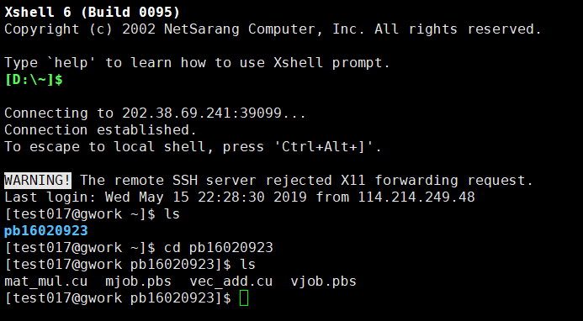

- 向量加法的计算

使用vim编辑pbs文件，填写任务相关信息
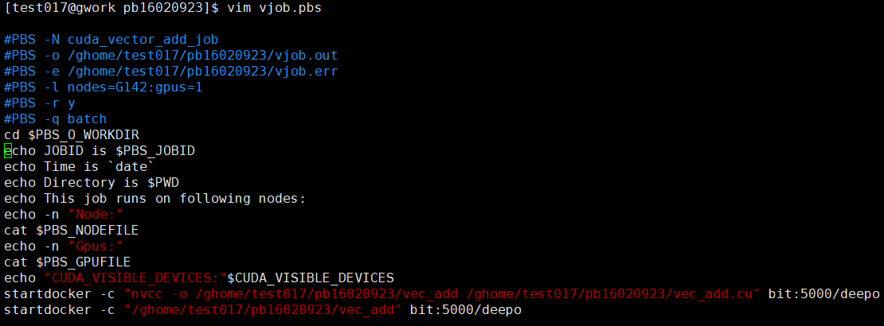

使用vim编辑vec_add.cu文件，将事先写好的代码粘贴进去
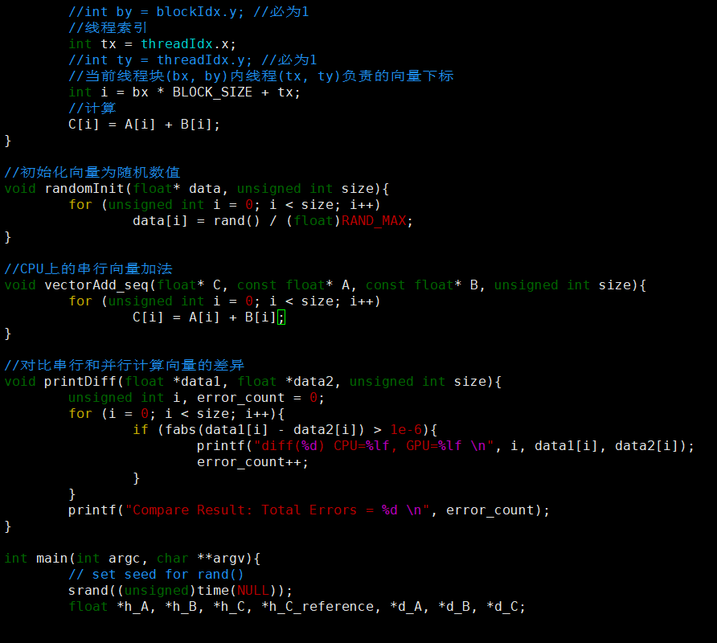

提交任务，稍等几秒，得到编译结果和运行结果
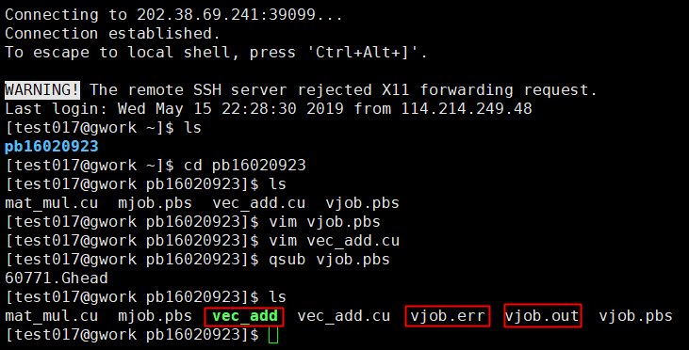

查看运行结果
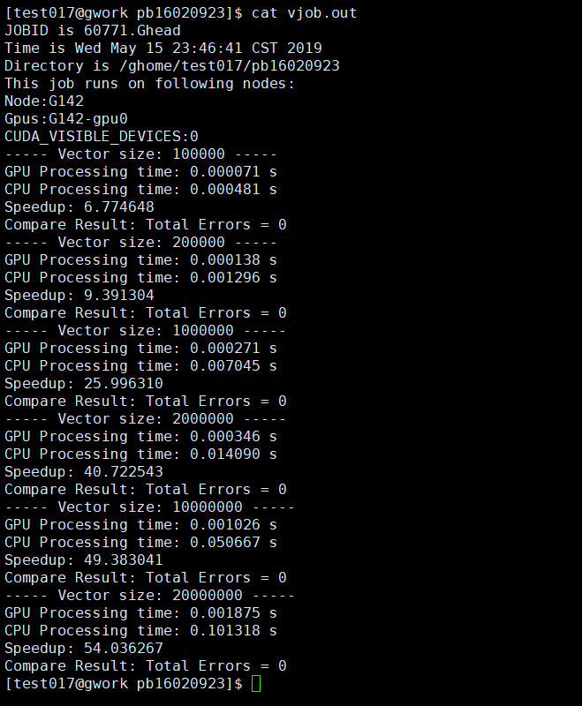
可见不同规模的向量加法得到的加速比不同。在一定范围内，规模越大，加速比越大

2．矩阵分块乘法的计算

使用vim编辑pbs文件，填写任务相关信息
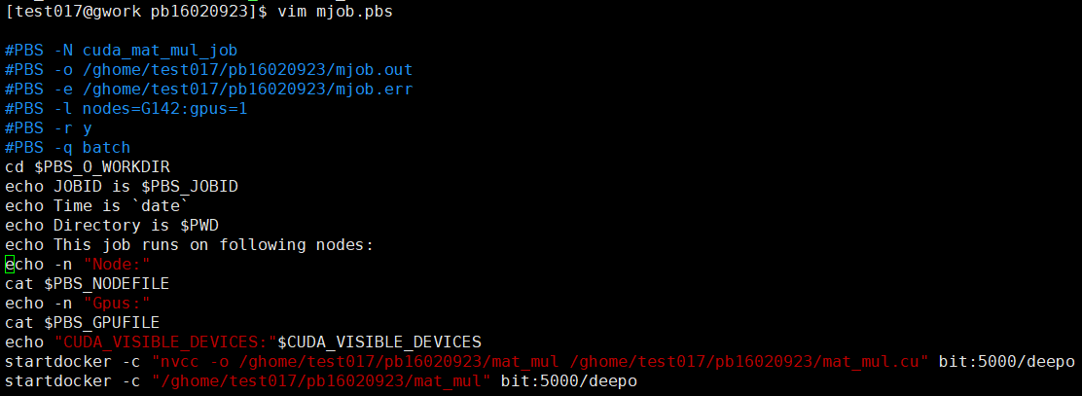

使用vim编辑mat_mul.cu文件，将事先写好的代码粘贴进去
这里预置的矩阵规模为A(5个BLOCK_SIZE宽，8个BLOCK_SIZE高)，B(8个BLOCK_SIZE宽，13个BLOCK_SIZE高)，BLOCK_SIZE = 16
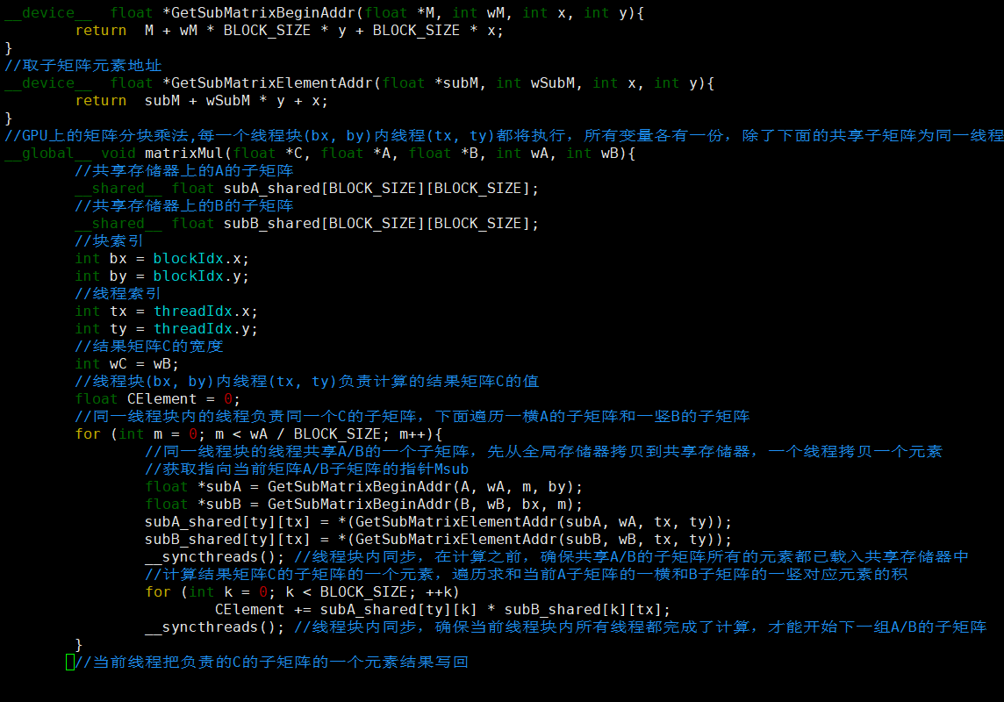

提交任务，稍等几秒，得到编译结果和运行结果
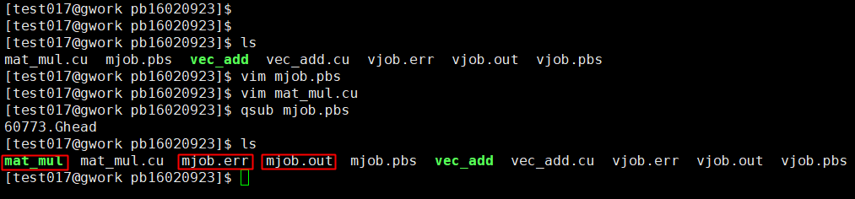

查看运行结果
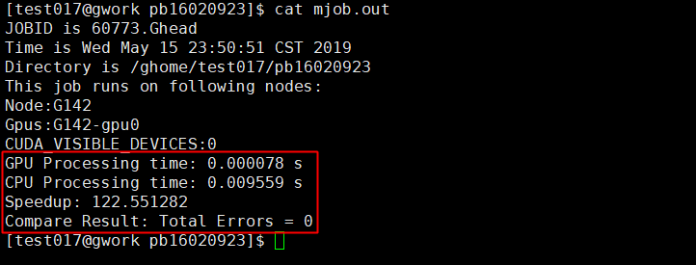
加速比为122.55，加速效果明显

再进行一次实验，
这次矩阵规模为A(15个BLOCK_SIZE宽，18个BLOCK_SIZE高)，B(18个BLOCK_SIZE宽，22个BLOCK_SIZE高) ，BLOCK_SIZE = 16
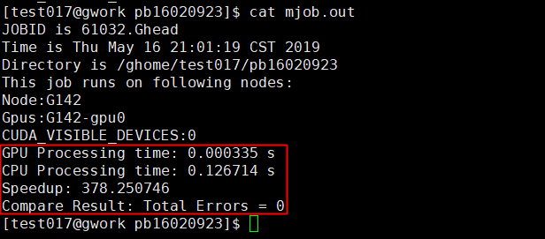
加速比为378.25，加速效果更明显
可见在一定范围内，矩阵规模越大，加速比越大

四、备注（* 可选）：
有可能影响结论的因素：
无。

总结：
这次实验让我了解了CUDA的安装和基本使用方式，并懂得通过仔细考虑，充分挖掘GPU众多流处理器的并行计算能力，从而减少整个算法的时间复杂度。
同时，对比之前的OpenMP和MPI实验，可以发现CUDA和前两者在对程序的并行化方式上是有很大不同的，因此设计程序时需要有不同的思维方式。
OpenMP（Open Multiprocessing）是基于编译制导和共享内存的并行编程，MPI（Message Passing Interface）是基于消息传递的并行编程，前两者都是在CPU上的并行，而CUDA是在主机端调用和运行GPU内核函数，由GPU来完成并行计算。GPU本是图形处理器，但如今的GPU不仅具备高质量和高性能图形处理能力，还可用于通用计算。它是一种特殊的多核处理器，更多资源用于计算而不是控制，线程的生成和管理由硬件实现，开销较低，可以同时运行的线程数比通用CPU多得多。

附录（源代码） | 算法源代码（C/C++/JAVA描述）  1. 向量加法的计算  //系统头文件  #include <stdlib.h>  #include <stdio.h>  #include <string.h>  #include <time.h>  #include <math.h>  //cuda头文件  #include <cuda_runtime.h>  #include "device_launch_parameters.h"  //线程块大小（只用一维）  #define BLOCK_SIZE 500  /**************************************************  * GPU上的向量加法,每一个线程块(bx, by)内线程(tx, ty)都将执行，所有变量各有一份  ***************************************************/  __global__ void vectorAdd(float *C, float *A, float *B){  //块索引  int bx = blockIdx.x;  //int by = blockIdx.y; //必为1  //线程索引  int tx = threadIdx.x;  //int ty = threadIdx.y; //必为1  //当前线程块(bx, by)内线程(tx, ty)负责的向量下标  int i = bx * BLOCK_SIZE + tx;  //计算  C[i] = A[i] + B[i];  }  /**************************************************  * 初始化向量为随机数值  ***************************************************/  void randomInit(float* data, unsigned int size){  for (unsigned int i = 0; i < size; i++)  data[i] = rand() / (float)RAND_MAX;  }  /**************************************************  * CPU上的串行向量加法  ***************************************************/  void vectorAdd_seq(float* C, const float* A, const float* B, unsigned int size){  for (unsigned int i = 0; i < size; i++)  C[i] = A[i] + B[i];  }  /**************************************************  * 对比串行和并行计算向量的差异  ***************************************************/  void printDiff(float *data1, float *data2, unsigned int size){  unsigned int i, error_count = 0;  for (i = 0; i < size; i++){  if (fabs(data1[i] - data2[i]) > 1e-6){  printf("diff(%d) CPU=%lf, GPU=%lf \n", i, data1[i], data2[i]);  error_count++;  }  }  printf("Compare Result: Total Errors = %d \n", error_count);  }  /**************************************************  * 主机端主函数  ***************************************************/  int main(int argc, char **argv){  // set seed for rand()  srand((unsigned)time(NULL));  float *h_A, *h_B, *h_C, *h_C_reference, *d_A, *d_B, *d_C;  clock_t t1, t2, t3, t4;  double time_gpu, time_cpu;  int sizeArray[6] = {100000, 200000, 1000000, 2000000, 10000000, 20000000};  for(int k = 0; k < 6; k++){  int size = sizeArray[k];  int mem_size = size * sizeof(float);  printf("----- Vector size: %d -----\n", size);  //在主机内存申请A，B，C向量的空间  h_A = (float*)malloc(mem_size);  h_B = (float*)malloc(mem_size);  h_C = (float*)malloc(mem_size);  //在GPU设备申请A, B, C向量的空间  cudaMalloc((void**)&d_A, mem_size);  cudaMalloc((void**)&d_B, mem_size);  cudaMalloc((void**)&d_C, mem_size);  //初始化主机内存的A, B向量  randomInit(h_A, size);  randomInit(h_B, size);  //拷贝主机内存的A, B的内容到GPU设备的A, B  cudaMemcpy(d_A, h_A, mem_size, cudaMemcpyHostToDevice);  cudaMemcpy(d_B, h_B, mem_size, cudaMemcpyHostToDevice);  //GPU内核函数的维度参数  dim3 dimBlock(BLOCK_SIZE, 1);  dim3 dimGrid(size / BLOCK_SIZE, 1);  //执行GPU内核函数  t1 = clock();  vectorAdd<<<dimGrid, dimBlock>>>(d_C, d_A, d_B);  cudaThreadSynchronize(); //CPU等待GPU运算结束  t2 = clock();  time_gpu = (double)(t2 - t1) / CLOCKS_PER_SEC;  printf("GPU Processing time: %lf s \n", time_gpu);  //从GPU设备复制结果向量C到主机内存的C  cudaMemcpy(h_C, d_C, mem_size, cudaMemcpyDeviceToHost);  //用CPU串行计算向量C，并比较差异  h_C_reference = (float*)malloc(mem_size);  t3 = clock();  vectorAdd_seq(h_C_reference, h_A, h_B, size);  t4 = clock();  time_cpu = (double)(t4 - t3) / CLOCKS_PER_SEC;  printf("CPU Processing time: %lf s \n", time_cpu);  printf("Speedup: %lf \n", time_cpu / time_gpu);  printDiff(h_C_reference, h_C, size);  //释放主机和设备申请的空间  free(h_A);  free(h_B);  free(h_C);  free(h_C_reference);  cudaFree(d_A);  cudaFree(d_B);  cudaFree(d_C);  }  system("pause");  }  2. 矩阵分块乘法  //系统头文件  #include <stdlib.h>  #include <stdio.h>  #include <string.h>  #include <time.h>  #include <math.h>  //cuda头文件  #include <cuda_runtime.h>  #include "device_launch_parameters.h"  //线程块大小（每一维大小）  #define BLOCK_SIZE 16  //矩阵规模，为线程块的整数倍  #define WA (5 * BLOCK_SIZE) // Matrix A width  #define HA (8 * BLOCK_SIZE) // Matrix A height  #define WB (12 * BLOCK_SIZE) // Matrix B width  #define HB WA // Matrix B height  #define WC WB // Matrix C width  #define HC HA // Matrix C height  //以下代码中x对应width, y对应height  /**************************************************  * 设备端：取子矩阵起始地址  ***************************************************/  __device__ float *GetSubMatrixBeginAddr(float *M, int wM, int x, int y){  return M + wM * BLOCK_SIZE * y + BLOCK_SIZE * x;  }  /**************************************************  * 设备端：取子矩阵元素地址  ***************************************************/  __device__ float *GetSubMatrixElementAddr(float *subM, int wSubM, int x, int y){  return subM + wSubM * y + x;  }  /**************************************************  * GPU上的矩阵分块乘法  * 每一个线程块(bx, by)内线程(tx, ty)都将执行，所有变量各有一份，除了下面的共享子矩阵为同一线程块(bx, by)内所有线程共有  ***************************************************/  __global__ void matrixMul(float *C, float *A, float *B, int wA, int wB){  //共享存储器上的A的子矩阵  __shared__ float subA_shared[BLOCK_SIZE][BLOCK_SIZE];  //共享存储器上的B的子矩阵  __shared__ float subB_shared[BLOCK_SIZE][BLOCK_SIZE];  //块索引  int bx = blockIdx.x;  int by = blockIdx.y;  //线程索引  int tx = threadIdx.x;  int ty = threadIdx.y;  //结果矩阵C的宽度  int wC = wB;  //线程块(bx, by)内线程(tx, ty)负责计算的结果矩阵C的值  float CElement = 0;  //同一线程块内的线程负责同一个C的子矩阵，下面遍历一横A的子矩阵和一竖B的子矩阵  for (int m = 0; m < wA / BLOCK_SIZE; m++){  //同一线程块的线程共享A/B的一个子矩阵，先从全局存储器拷贝到共享存储器，一个线程拷贝一个元素  //获取指向当前矩阵A/B子矩阵的指针Msub  float *subA = GetSubMatrixBeginAddr(A, wA, m, by);  float *subB = GetSubMatrixBeginAddr(B, wB, bx, m);  subA_shared[ty][tx] = *(GetSubMatrixElementAddr(subA, wA, tx, ty));  subB_shared[ty][tx] = *(GetSubMatrixElementAddr(subB, wB, tx, ty));  __syncthreads(); //线程块内同步，在计算之前，确保共享A/B的子矩阵所有的元素都已载入共享存储器中  //计算结果矩阵C的子矩阵的一个元素，遍历求和当前A子矩阵的一横和B子矩阵的一竖对应元素的积  for (int k = 0; k < BLOCK_SIZE; ++k)  CElement += subA_shared[ty][k] * subB_shared[k][tx];  __syncthreads(); //线程块内同步，确保当前线程块内所有线程都完成了计算，才能开始下一组A/B的子矩阵  }  //当前线程把负责的C的子矩阵的一个元素结果写回  float *subC = GetSubMatrixBeginAddr(C, wC, bx, by);  *(GetSubMatrixElementAddr(subC, wC, tx, ty)) = CElement;  }  /**************************************************  * 初始化矩阵为随机数值  ***************************************************/  void randomInit(float* data, int size)  {  for (int i = 0; i < size; ++i)  data[i] = rand() / (float)RAND_MAX;  }  /**************************************************  * CPU上的串行矩阵乘法  ***************************************************/  void matrixMul_seq(float* C, const float* A, const float* B, unsigned int hA, unsigned int wA, unsigned int wB){  for (unsigned int i = 0; i < hA; ++i)  for (unsigned int j = 0; j < wB; ++j){  double sum = 0;  for (unsigned int k = 0; k < wA; ++k)  sum += A[i * wA + k] * B[k * wB + j];  C[i * wB + j] = (float)sum;  }  }  /**************************************************  * 对比串行和并行计算矩阵的差异  ***************************************************/  void printDiff(float *data1, float *data2, int width, int height){  int i, j, k, error_count = 0;  for (j = 0; j < height; j++){  for (i = 0; i < width; i++){  k = j * width + i;  if (fabs(data1[k] - data2[k]) > 1e-4){  printf("diff(%d, %d) CPU=%4.4f, GPU=%4.4f \n", i, j, data1[k], data2[k]);  error_count++;  }  }  }  printf("Compare Result: Total Errors = %d \n", error_count);  }  /**************************************************  * 主机端主函数  ***************************************************/  int main(int argc, char **argv){  // set seed for rand()  srand((unsigned)time(NULL));  //在主机内存申请A，B，C矩阵的空间  unsigned int size_A = WA * HA;  unsigned int mem_size_A = sizeof(float) * size_A;  float* h_A = (float*)malloc(mem_size_A);  unsigned int size_B = WB * HB;  unsigned int mem_size_B = sizeof(float)* size_B;  float* h_B = (float*)malloc(mem_size_B);  unsigned int size_C = WC * HC;  unsigned int mem_size_C = sizeof(float)* size_C;  float* h_C = (float*)malloc(mem_size_C);  //在GPU设备申请A, B, C矩阵的空间  float* d_A;  cudaMalloc((void**)&d_A, mem_size_A);  float* d_B;  cudaMalloc((void**)&d_B, mem_size_B);  float* d_C;  cudaMalloc((void**)&d_C, mem_size_C);  //初始化主机内存的A, B矩阵  randomInit(h_A, size_A);  randomInit(h_B, size_B);  //拷贝主机内存的A, B的内容到GPU设备的A, B  cudaMemcpy(d_A, h_A, mem_size_A, cudaMemcpyHostToDevice);  cudaMemcpy(d_B, h_B, mem_size_B, cudaMemcpyHostToDevice);  //GPU内核函数的维度参数  dim3 dimBlock(BLOCK_SIZE, BLOCK_SIZE);  dim3 dimGrid(WC / BLOCK_SIZE, HC / BLOCK_SIZE);  //执行GPU内核函数  clock_t t1 = clock();  matrixMul<<<dimGrid, dimBlock>>>(d_C, d_A, d_B, WA, WB);  cudaThreadSynchronize(); //CPU等待GPU运算结束  clock_t t2 = clock();  double time_gpu = (double)(t2 - t1) / CLOCKS_PER_SEC;  printf("GPU Processing time: %lf s \n", time_gpu);  //从GPU设备复制结果矩阵C到主机内存的C  cudaMemcpy(h_C, d_C, mem_size_C, cudaMemcpyDeviceToHost);  //用CPU串行计算矩阵C，并比较差异  float* hC_reference = (float*)malloc(mem_size_C);  clock_t t3 = clock();  matrixMul_seq(hC_reference, h_A, h_B, HA, WA, WB);  clock_t t4 = clock();  double time_cpu = (double)(t4 - t3) / CLOCKS_PER_SEC;  printf("CPU Processing time: %lf s \n", time_cpu);  printf("Speedup: %lf \n", time_cpu / time_gpu);  printDiff(hC_reference, h_C, WC, HC);  //释放主机和设备申请的空间  free(h_A);  free(h_B);  free(h_C);  free(hC_reference);  cudaFree(d_A);  cudaFree(d_B);  cudaFree(d_C);  system("pause");  }

